МДОУ «Детский сад №158»

Семинар:

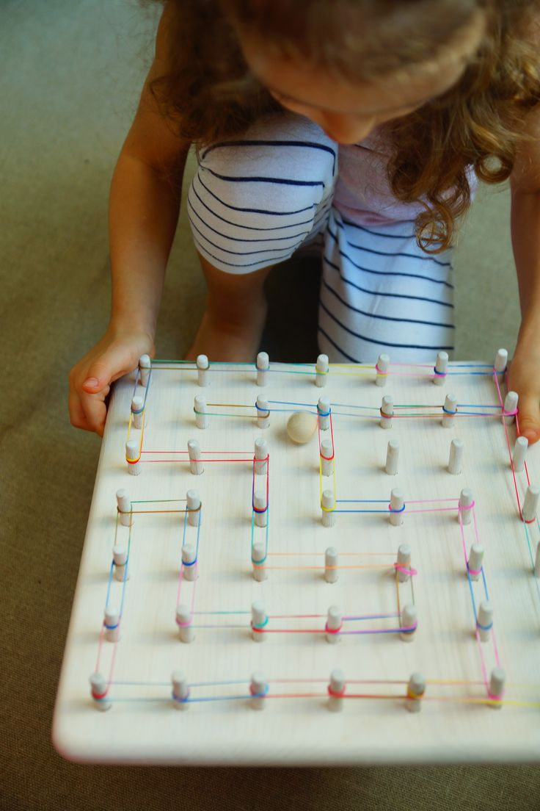
«Формирование математических представлений у детей дошкольного возраста через нетрадиционные методы и приемы обучения»

Учитель-дефектолог: Сизова Оксана Владимировна

Ярославль, 2019

Что же такое математический планшет и его значение в развитие ребенка?
Несмотря на свое «математическое» название, это пособие универсально. Занятия с ним тренируют различные виды мышления: не только логическое и пространственное, но также образное и творческое. Во время работы со сказками, стихами, загадками активно развивается речь. Решение разного вида задач формирует познавательные способности ребенка.
Нацепляя резиночки на штырьки, ребёнок совершенствует мелкую моторику рук. А если он делает это еще и по координатам, то улучшает внимание.
Детей очень увлекает эта «игрушка», которая не похожа на другие и с которой можно долго фантазировать.
Для успешного обучения математике посредством игровых упражнений необходимо применять как предметы, окружающие ребенка, так и развивающие игры.
Основой организации работы по обучению математике детей дошкольного возраста с использованием развивающих игр является следующаясистема дидактических принципов:
– принцип психологической комфортности (это где создается образовательная среда, обеспечивающая снятие всех стрессообразующих факторов);
– принцип целостного представления о мире (при введении нового раскрывается его взаимосвязь с предметами и явлениями окружающего мира);
– принцип деятельности (новые знания вводятся не в готовом виде, а через самостоятельное “открытие” его детьми);
– принцип творчества (процесс обучения сориентирован на приобретение детьми собственного опыта творческой деятельности).
Мы в своей работе с детьми по формированию элементарно математических представлений используем нестандартные нетрадиционные дидактические средства, такие как математический планшет.
На занятиях по фэмп математический планшет мы используем только как элемент и четко придерживаемся программы, темы занятий и лексической темы.
В зависимости от возраста, индивидуальных особенностей детей будет меняться цель и решаемые в ходе работы задачи.
Уникальность математического планшета « Геометрик» в его вариантности.
Его можно использовать в Непосредственной Образовательной Деятельности, в индивидуальной и подгрупповой работе с детьми, и в самостоятельной игровой деятельности по желанию детей.
Работа на математическом планшете проводится последовательно по следующим направлениям:
• знакомство с новым оборудованием: рассматривание планшета, ощупывание плоскости и штырьков;
• задания, направленные на различение понятий «право, лево, верх, низ»;
• упражнения для определения углов «Геоборда» (левый верхний, левый нижний, правый верхний, правый нижний). Сначала определение указательным пальцем руки.
• задания, направленные на формирование активных действий по воспроизведению пространственных отношений (для ориентировки на плоскости планшета проводились игры с мелкими игрушками);
• расположить предметы в указанном направлении (вводились любые маленькие игрушки);
• назвать, где находится предмет по отношению к другим предметам и к нему самому;
• с помощью игрушки передвигаться по планшету между штырьками. Ориентируясь на показ взрослого и его словесные указания, а затем по словесным инструкциям дети перемещали игрушки по плоскости планшета, комментируя свои движения: «вверх-вниз», «слева направо» и т. д.
И только после усвоения этого блока мы постепенно усложняем задания и переходим на след этап.
И сейчас хотелось бы вас познакомить с играми и упражнениями, которые мы используем при работе с детьми средней группы.
Разложи геометрические фигуры также как слева. Здесь мы закрепляем понятия лево-право, строим геометрическую фигуру квадрат, выкладываем узоры из геометрических фигур соблюдая четкую последовательность. По заданию педагога соединяем резиночками разные варианты геометрических позиций, например найди где квадрат и треугольник и соедини их.
Данное задание развивает представление детей о геометрических фигурах, закрепляет понятие верх-низ-центр и много-мало. Ребенку дается задание построить геометрии. Фигуру в центре планшета. Затем выложить те геометрические фигуры, которых мало внизу а которых много вверху. Ребенок раскладывает фигуры на столе и на глаз определяет, каких много, а каких мало. Затем переносит их на плоскость планшета. Далее можно посчитать количество фигур и их сравнить их используя цифры.
Построй дорожки, начиная сверху, и помоги друзьям встретится. Это задание направлено на развитие глазомера, пространственной ориентировки на плоскости планшета. Это задание усложнено тем, что дети строили дорожку чтоб она была длинной. Следующий этап этого задания дети будут строить дорожки, используя систему координат.
Упражнение часть и целое помогает детям формировать понятие о том, что геометрическую фигуру можно разделить на несколько равных частей и получить другую фигуру. Воспитатель заранее выкладывает прямоугольники одинакового размера, а детям ставить задачу раздели прямоугольник так чтоб получились треугольники, посчитай, сколько получилось их. Потом можно усложнить игру, предложив детям посчитать внутри каждой фигуры штырьки.
Ребенок повторяет геометрическую фигуру треугольник. Из маленьких по размеру строит елочку. Затем ему дается задание: справа от елочки построй елку, чтоб она была выше той, что слева. Затем сравниваем елки и можно посчитать, сколько треугольников потребовалось, чтоб построить низкую елку и сколько высокую
Слево на фото вы видите задание направленное, на знакомство детей со схемой . также формируем умение воспроизводить картинки по уже готовой схеме, знакомим детей с цифрами.
На фото слева вы видите, игра цифры спрятались.
Здесь мы для себя ставили такие задачи: закрепить знания образа цифры, соотнести с количеством найденную цифру, продолжить учить работать со схемой.
Детям предлагались уже готовые изображения в которых спряталась цифра, нужно было ее найти соотнести с картинкой и выложить столько же геометрических фигур.
Это же задание можно построить по другому: сначала вы по схеме выкладываете любую цифру а потом с помощью резиночек и фигур превратить ее во что либо. После чего дети могут показать свои изображения и угадать какая цифра спряталась.
На слайде представлены задания на закрепление знания цифр и прямого счета. Детям предлагалось найти одинаковые цифры и соединить их. На втором фото задание было соединить цифры в прямом порядке и посчитать.
Слево представлено упражнение на формирование пространственных представлений, знакомство с понятиями верхний правый угол, левый правый угол и т.д.
Задание Столбики и рядочки. Ребята закрепляют практические навыки выкладывания резиночками горизонтальных и вертикальных линий.
Также это задание можно усложнить. Выложите столбики разной высоты и рядочки разной длины, а также разных или одинаковых цветов.
Слево фото направлено на умение ориентироваться на плоскости планшета, познакомить с понятием внутри. Ребенок по заданию педагога строит квадрат а затем в квадрате должен построить треугольник.
Следующее задание направлено закрепление таких понятий как центр и низ верх. Ребенку предлагается найти центр в математическом планшете и прикрепить туда геометрическую фигуру, а затем провести от нее отрезки по заданию педагога вниз и вверх либо в углы.
На правом фото с ребенком проигрывается задание на закрепление понятия симметрия. Воспитатель дает планшет с одной половинкой изображения, ребенок должен достроить симметрично с другой стороны.
В сводной деятельности дети очень любят использовать планшеты. Они строят по собственному замыслу. По готовым схемам. По сказкам, загадкам. Используют предметные картинки и геометрические фигуры строят картины.
И последнее о чем хотела бы рассказать это использование планшета при проигрывании сказки. Упор в представленной сказке был направлен на занятие по фэмп.
Математическую сказку мы взяли три медведя. И попытались с помощью математического планшета вызвать интерес к игровой деятельности и главное через сказку формировали и закрепляли математические способности детей.
В ходе работы дети закрепляли понятия высокий-низкий, одинаковой высоты, длинный, короткий, названия геометрических фигур, счет до трех, понятие средний предмет
Развивали навык чтения простых схем, таких как стол, стул, кровать.
В сказке дети закрепили понятия симметрии, это когда одна половинка похожа на другую половинки при построении окошка, дети украсили шторы геометрическими фигурами.
При работе с планшетом Дети развивали воображение, внимание, логическое мышление, а также творческие способности. А самое главное дети учились договариваться и работать в группе.
Этот вид деятельности очень нравится нашим детям, и работа с математическим планшетом вызывает у них восторг.
А все представленные игры и упражнения с использованием математического планшета вы можете использовать в своей работе, используя их на подгрупповых и индивидуальных занятиях, а также в свободной деятельности, усложняя и придумывая новые задания. Это все поможет дошкольникам развивать их познавательные, а особенно математические способности, учитывая индивидуальные особенности каждого ребенка.

